　第１章

大阪府医療計画について

1. 大阪府医療計画とは
2. 医療制度と医療機関の受診
3. 第７次計画の評価
4. 第８次計画の基本的方向性

# 第１節　大阪府医療計画とは

# １．医療計画とは

**（１）計画の趣旨**

○大阪府医療計画は、医療法（昭和23年法律第205号）第30条の4に基づく「医療計画」であり、5疾病５事業及び在宅医療を中心に、医療提供体制、医療連携体制等の医療体制に関する大阪府の施策の方向を明らかにする行政計画注1です。

○本計画は、医療機関や関係機関に対し、今後の医療体制を検討していく上での基本的な方向性を示すとともに、府民に対しては、良質かつ適切な医療を受ける際の参考となる基本的情報を提供するものです。

図表1-1-1　医療計画について

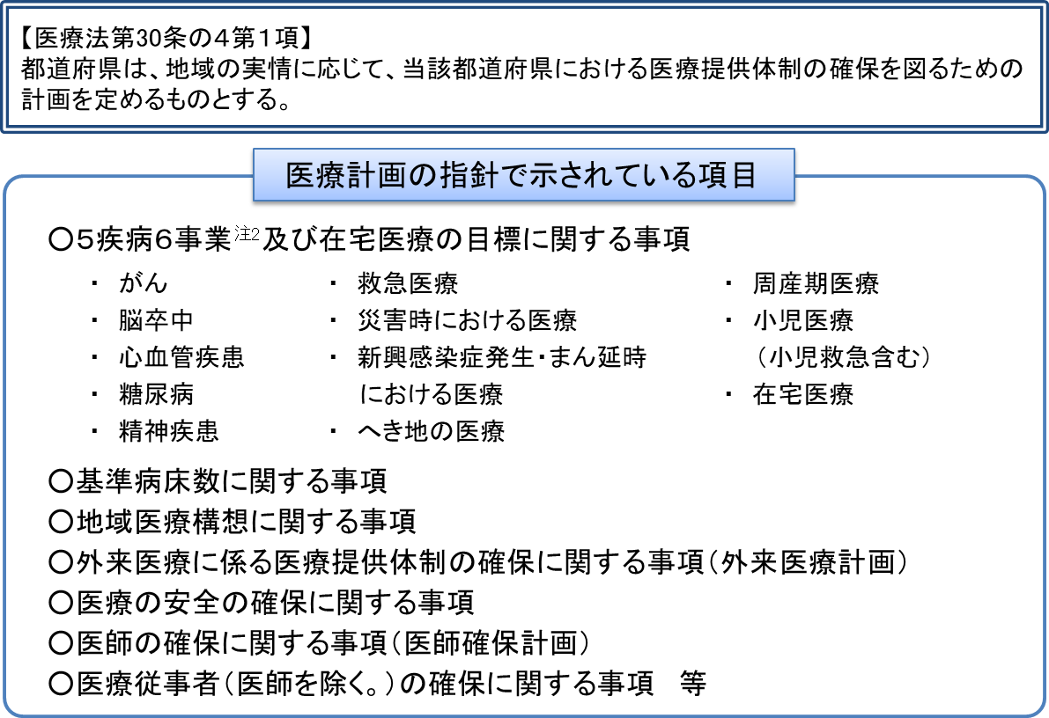

出典　厚生労働省資料改変

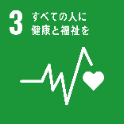○なお、本計画は、平成27年９月に国連サミットにおいて採択された「持続可能な開発目標（Sustainable Development Goals：SDGs）」の理念を踏襲しており、各取組の推進を通して、関連するゴールの達成に貢献します。

注1　行政計画：施策の方向性やそれを実現するための具体的な方法・手段を示すものです。大阪府では、現在約160の計画があります。

注2　５疾病６事業：大阪府には、全ての市町村に一般診療所が開設されており（第２章第５節「医療提供体制」参照）、へき地がないため、「へき地の医療」を除いた５疾病５事業となります。

**（２）計画改定の経緯**

○昭和63年６月に第1次計画を策定し、概ね5年ごとに改定を行い、平成30年３月に第７次計画（平成30年４月から令和６年３月）を策定しました（第７次計画からは６年ごとの改定になっています）。

○国は、令和２年からの新型コロナウイルス感染症（COVID-19）の流行を受け、今後の新興感染症等の感染拡大時にも機動的に対策を講じられるよう、令和３年に医療法を改正し、医療計画の記載事項に「新興感染症発生・まん延時における医療」を追加しました。

○さらに、社会情勢の変化を踏まえ、医療計画の指針が令和５年３月に改定されたことを受け、府では第７次計画の改定を行い、第８次「大阪府医療計画」を策定しました。

図表1-1-2　医療計画にかかる医療法の改正の主な経緯について

図表1-1-2　医療計画にかかる医療法の改正の主な経緯について

出典　厚生労働省資料

# 第２節　医療制度と医療機関の受診

# １．医療制度

○日本の医療制度は、「医療保険制度」と「医療提供体制」から成り立っています。

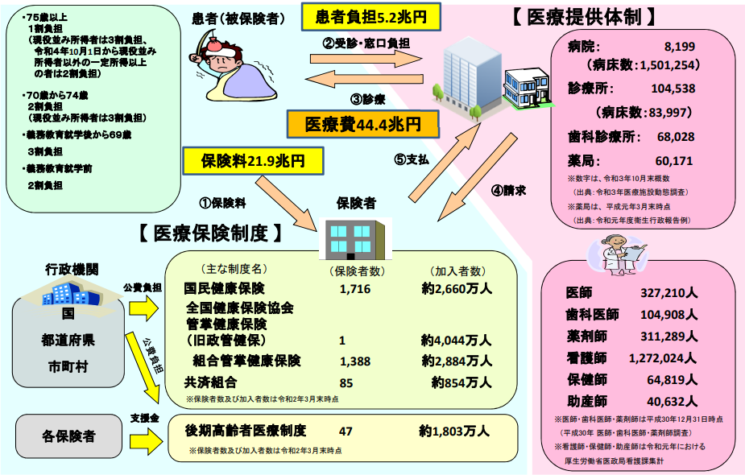

出典　厚生労働省「ホームページ」

図表1-2-1　医療制度の概要

**（１）医療保険制度**

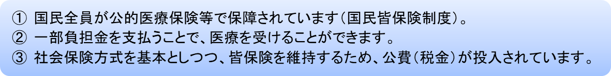○日本の医療保険制度は、下記の特徴があります。

**（２）医療提供体制**

○医療法第1条の2第２項には医療提供施設として、病院、診療所、介護老人保健施設、介護医療院、調剤を実施する薬局等が位置付けられています。

○病院については、高齢化の加速や医療技術の進歩を背景とした医療資源の有効活用と適正配置の観点から、医療機能の分化が進められており、先端医療の提供を担う「特定機能病院」が平成4年に、地域医療を担う医療機関を支援する「地域医療支援病院」が平成9年に制度化されました（第2章第6節「特定機能病院」・第7節「地域医療支援病院」参照）。

図表1-2-2　医療提供体制の概要

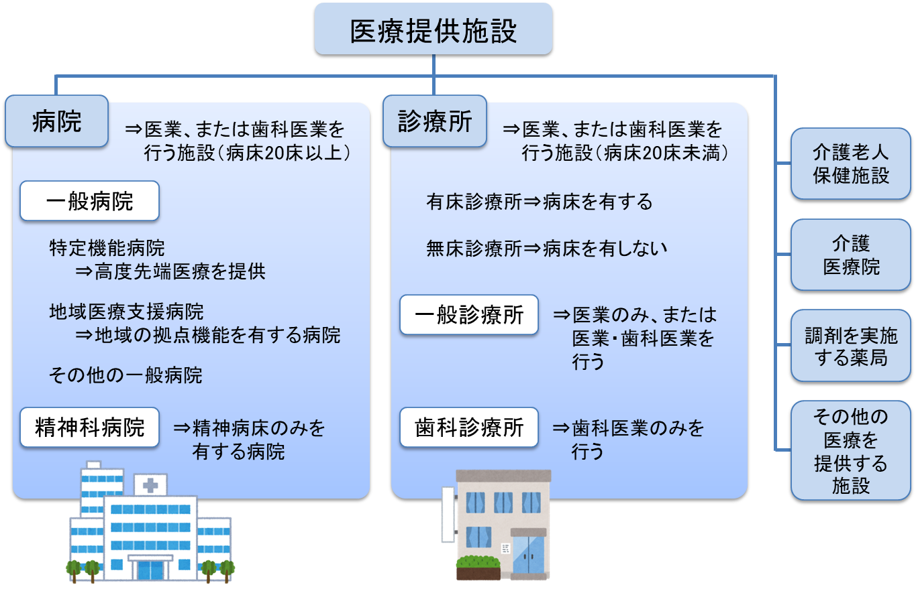

# ２．適切な医療機関の受診

○限られた財源の中で、医療保険制度を堅持していくためには、医療法第６条の２第３項注1の趣旨に基づき、医療機関の受診にあたっては、目的に応じ適切な医療機関を選択していくことが重要です（第５章第１節「外来医療の機能分化・連携」参照）。そのためには、府民自身の医療機関の受診に関する意識の向上が必要です。

○大阪府では、厚生労働省の医療情報ネットを活用して、医療機関等の管理者から報告された医療機能情報注2（病院・診療所・歯科診療所・助産所）、薬局機能情報をインターネットで府民に公表しています。

注1　医療法第６条の２第３項：「国民は、良質かつ適切な医療の効率的な提供に資するよう、医療提供施設相互間の機能の分担及び業務の連携の重要性についての理解を深め、医療提供施設の機能に応じ、医療に関する選択を適切に行い、医療を適切に受けるよう努めなければならない。」とされています。

注2　医療法第６条の３第１項：「病院、診療所又は助産所（以下この条において「病院等」という。）の管理者は、厚生労働省令で定めるところにより、医療を受ける者が病院等の選択を適切に行うために必要な情報として厚生労働省令で定める事項を当該病院等の所在地の都道府県知事に報告するとともに、当該事項を記載した書面を当該病院等において閲覧に供しなければならない。」とされています。

**【参考】**

**（医療情報ネット）**

○全国の医療機関（病院・一般診療所・歯科診療所・助産所）及び薬局に関する情報を、

インターネットを通じて提供するシステムです。

　○「現在診療中の医療機関、現在開局している薬局を探す」ことができます。

　○「いろいろな条件で医療機関、薬局を探す」ことができます。

　　　→「キーワードから」「診療科目から」「場所から」「対応することができる外国語から」

「薬局が提供しているサービスから」

　○医療情報ネットのホームページ

<https://www.iryou.teikyouseido.mhlw.go.jp/znk-web/juminkanja/S2300/initialize>

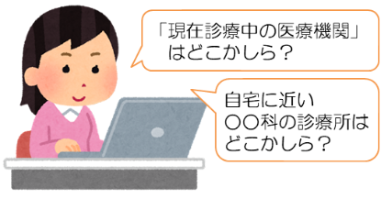　　　　検索サイトで「医療情報ネット」で検索。

医療情報ネット

**検　索**

【外国人への医療提供】

○大阪府では、来阪外国人や在留外国人など日本語を話せない方が、適切な医療を受けることができるよう、多分野の関係団体で構成する「大阪府外国人医療対策会議」において協議を行い、各種施策（おおさかメディカルネットfor Foreignersによる周知、外国人患者受入れ拠点等医療機関の選定、多言語遠隔医療通訳サービスの提供、ワンストップ相談窓口の設置等）を実施しています。

○今後、2025年日本国際博覧会（大阪・関西万博）の開催等を通じて来阪外国人の増加が予想されることから、外国人が受診できる医療機関の拡充をはじめ、現在行っている各種施策の充実に取組むことにしています。

**【参考】**

**（おおさかメディカルネット for Foreigners）**

○外国人が不慮の怪我や病気の際に、府内の医療機関に円滑に受診できるよう、外国人患者の受入れが可能な医療機関等を掲載した外国人向けのホームページ「おおさかメディカルネット for Foreigners」を開設し、情報発信を行っています。

　○おおさかメディカルネット for Foreignersのホームページ

<https://www.mfis.pref.osaka.jp/omfo/>

　　　　検索サイトで「おおさかメディカルネット」で検索。

おおさかメディカルネット

**検　索**

**（大阪府外国人患者受入れ拠点医療機関**※1**及び地域拠点医療機関**※2**）**

○来阪外国人等が医療を必要とする場合に備え、安心・安全に医療を受けられる環境を整えることを目的として、外国人患者を受入れる拠点的な医療機関の選定を行っています。

○現在、府内６病院を拠点医療機関に、27病院を地域拠点医療機関として選定しています（令和６年２月時点）。



○新興感染症については、これらの拠点医療機関・地域拠点医療機関のうち、感染症法に基づく医療措置協定※3を締結している医療機関を中心に、医療提供を行います。

※1：重篤・困難なケースの外国人患者の受入れや、地域拠点医療機関に対する助言・支援等を担う拠点医療機関です。府の北部、中部、南部地域において、それぞれ２医療機関選定しています。

※2：外国人患者を積極的に受入れるとともに、地域の医療機関に対する助言・支援等を担う拠点医療機関です。二次医療圏ごとに選定しています。

※3：医療措置協定については、第７章第８節「感染症（新興感染症発生・まん延時における医療含む）」を参照してください。

**（多言語遠隔医療通訳サービス）**

○外国人患者と医療スタッフとのコミュニケーションをサポートするため、電話を通じた医療機関・薬局（調剤業務対応に限る）向けの医療通訳サービスを実施しています。

○対応可能な言語は、英語・中国語・韓国語・スペイン語・ポルトガル語・ベトナム語・タイ語の７ヶ国語で、24時間365日利用可能です。

**（ワンストップ相談窓口）**

○医療機関等を対象として、外国人患者を受入れる際に生じるコミュニケーションや文化の違いによるトラブル、医療費の未払い・未収金回収の方法といった金銭トラブル、法的トラブル等に対する相談窓口を設置しています。

○電話による相談で、24時間365日利用可能です。

# 第３節　第７次計画の評価

# １．評価の概要

○第７次計画では、５疾病４事業及び在宅医療、その他の医療（医療安全対策、感染症対策等）及び保健医療従事者の確保と資質向上に取組み、令和５年度に最終評価を行いました。

●第７次計画では、各分野について施策・指標マップ（下図）を作成し、取組を進めました。

●最終評価では、「A 個別施策」について最終年までの取組の評価を行うとともに、「B 目標」及び「C 目的」について最終年における達成状況を評価しました。

●「A 個別施策」（全254項目）の各取組を「◎：予定以上」「○：概ね予定どおり」「△：予定どおりでない」の３段階で、「B 目標」（全81項目）及び「C 目的」（全17項目）の各目標値の達成状況を「◎：最終年目標値達成」「○：中間年目標値達成」「△：未達成」の３段階で評価しました。

＜施策・指標マップ＞



# ２．最終評価の結果

【「A 個別施策」の取組の評価】

○全254項目のうち「◎：予定以上」３項目（全体の約１％）、「○：概ね予定どおり」246項目（全体の約97％）、「△：予定どおりでない」５項目（全体の約２％）となりました（図表1-3-1）。

図表1-3-1　「A 個別施策」の取組の評価



【目標値（「B 目標」及び「C 目的」）の達成状況の評価】

○「B 目標」の全81項目のうち、最終年目標値に達しているのが48項目（全体の約59％）、中間年目標値に達しているのが９項目（約11％）、未達成となったのが23項目（約28％）でした（図表1-3-2、1-3-3）。

○「C 目的」の全17項目のうち、最終年目標値に達しているのが５項目（全体の約29％）、中間年目標値に達しているのが０項目、未達成となったのが８項目（約47％）でした（図表1-3-2、1-3-3）。

○「B 目標」及び「C 目的」では改善している指標があるものの、目標値が未達成となっている等の課題があることから、各分野においてこれまでの取組状況を踏まえた課題整理を行い、第８次計画における施策の方向をとりまとめています。

図表1-3-2　目標値（「B 目標」及び「C 目的」）の達成状況の評価



図表1-3-3　目標値（「B 目標」及び「C 目的」）の達成状況（詳細）









＜未評価とした項目について＞

脳血管疾患による年齢調整死亡率［脳卒中等の脳血管疾患］、心血管疾患による年齢調整死亡率［心筋梗塞等の心血管疾患］：厚生労働省が公表する令和２年年齢調整死亡率において、基準人口が昭和60年モデル人口から平成27年モデル人口に改訂されたことから、計画策定時との比較ができないためです。

医療法に基づく指針の作成状況（診療所）［医療安全対策］：第７次計画策定時に大阪府医療機関情報システムでの報告項目として無く、無作為抽出のサンプル調査を用いたため、現在の調査数と異なり、計画策定時との比較ができないためです。

# 第４節　第８次計画の基本的方向性

# １．有事（新興感染症発生時・災害時）に備えた医療体制の整備

○第７次計画の計画期間においては、国内で新型コロナウイルス感染症の感染が拡大し、地域医療の様々な課題が浮き彫りとなりました。また、近年、台風や線状降水帯の発生等による豪雨災害が国内で多く発生しており、災害時に備えた医療体制確保について重要性が増しています。

○これら状況を踏まえ、本計画の基本的方向性として「有事（新興感染症発生時・災害時）に備えた医療体制の整備」を新たに位置付け、平時から取組を進めます。

● 新興感染症の発生・まん延時に備えた医療体制整備の方向性

新型コロナウイルス感染症対応の教訓を踏まえ、当該対応での最大規模の体制をめざし、

新興感染症にかかる医療体制の確保（第７章第８節参照）及び

通常医療の提供体制の確保（第７章第１節～第６節、第９節、第10節参照）を図ります。

● 災害時に備えた医療体制整備の方向性（第７章第７節参照）

・病院の耐震化にかかる取組推進をはじめ、非常用自家発電設備の整備、浸水対策等にかかる取組を進めます。

・災害時の業務継続計画（BCP）の策定を促進するとともに、訓練等を通して、災害に対応できる人材を育成確保します。

# ２．超高齢社会・人口減少社会における持続可能な医療体制の構築

○第７次計画では、団塊の世代が後期高齢者（75歳以上）となる2025年以降を見据え、可能な限り住み慣れた地域で、自分らしい暮らしを人生の最期まで続けることができるよう「住まい・医療・介護・予防・生活支援が一体的に提供される地域の包括的な支援・サービス提供体制（地域包括ケアシステム）」の構築・推進に向け、介護等と連携し医療体制の充実を図ってきました。



出典　厚生労働省資料

図表1-4-1　地域包括ケアシステムの概念図

○2025年以降も高齢化が進展し、国内においては2040年頃まで高齢者（65歳以上）人口の増加が続くことが見込まれており、超高齢社会・人口減少社会における持続可能な医療体制の構築を図ることが求められています。

○そのため、本計画では、第７次計画に引き続き、高齢化等に伴う医療ニーズの変化への対応や、医療を支える医療従事者の確保等に取組むことで、持続可能で切れ目のない医療体制の構築を推進します。

○また、介護等と連携し医療体制の充実を図るため、本計画と介護の計画を含む大阪府高齢者計画との間で、在宅医療の整備目標や介護サービスの種類ごとの見込み量、今後の施策の方向性について、整合性を図り計画にかかる取組を推進します。

**３．健康医療に関する計画の一体的な策定**

○第８次医療計画は、大阪府感染症予防計画や大阪府健康増進計画など、令和５年度に同時改定することとなっていた各計画とそれぞれの計画の趣旨を踏まえ、整合・連携を図りながら策定しました。

※太字下線：令和６年３月改定の計画

図表1-4-3　医療計画に関連する計画との役割分担の概念図

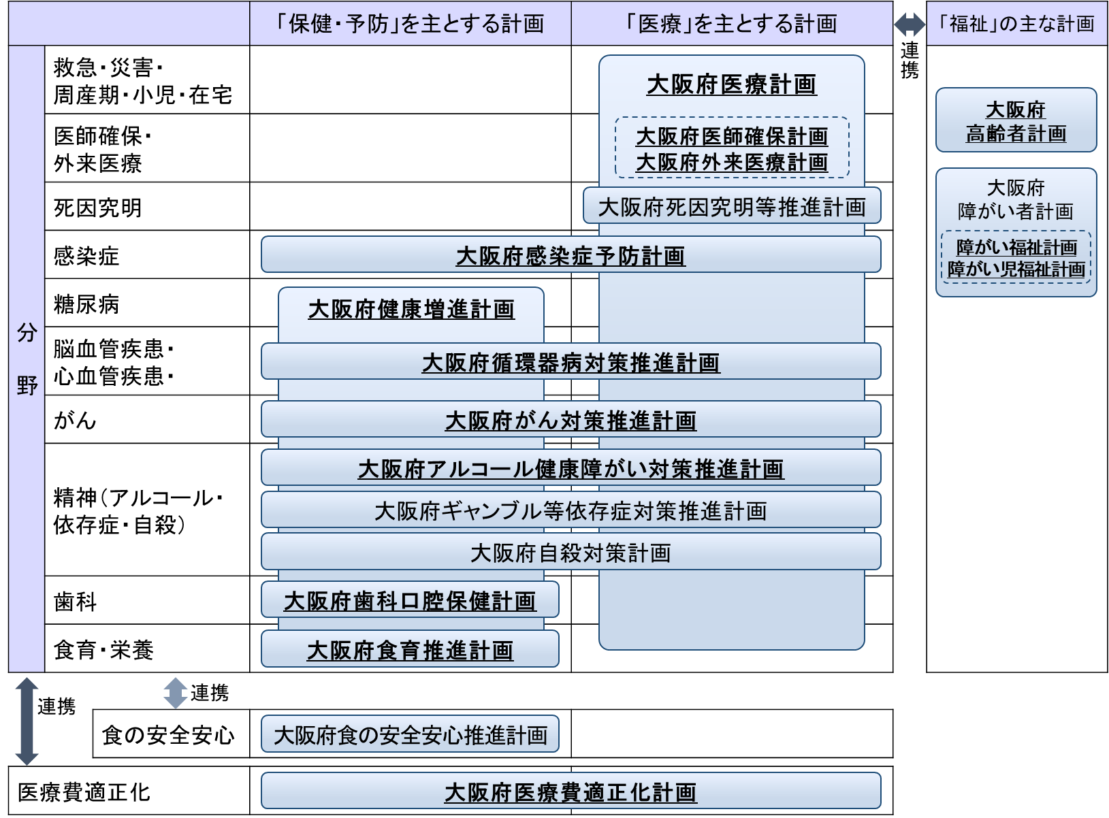

※医師確保計画及び外来医療計画は、医療計画の一部として策定しています（医師確保計画は別冊として作成、外来医療計画は第５章に記載）。

**４．本計画の期間**

○第８次計画は、令和６年度から令和11年度までの６年間の計画となります。

○地域医療構想（第４章）は国の方針等を踏まえ、2025年以降に見直しを行う予定です。

○中間年には、中間評価及び本計画の一部として一体的に策定した「大阪府医師確保計画（第９章第１節）」、「大阪府外来医療計画（第５章）」の見直しを予定しています。また、中間評価等も踏まえ、６年未満であっても必要があると認めるときは計画を見直すものとします。

**５．PDCAサイクルに基づく計画推進**

○地域の医療機能の適切な分化・連携を進め、切れ目ない医療が受けられる効率的で質の高い医療提供体制を構築するためには、計画における政策循環（PDCAサイクル）の仕組みを一層強化することが重要となります。

○PDCAサイクルに基づき計画を推進するためには、「施策及び事業の実績」に加えて、「地域住民の健康状態や患者の状態」、「地域の医療のサービスの状況」にどのような効果や変化をもたらしたかについて評価することが必要です。

○そのため、各疾病事業において、６年後のめざす姿（C：地域住民の健康状態や患者の状態等）を目的に、目標（B：地域の医療のサービスの状況等）を設定し、毎年度、取組（A：施策及び事業）について、具体的に効果検証を行っていきます。

図表1-4-4　施策・指標マップ

図表1-4-4　施策・指標マップ

○計画の円滑な推進を図るために「大阪府医療審議会」において、計画の評価・検証・進捗管理を行います。また、二次医療圏においても、圏域の個別施策について毎年度、「大阪府保健医療協議会」等において評価・検証・進捗管理を行います。

○なお、計画の中間年となる令和８年に中間評価を、最終年となる令和11年に最終評価を行う予定です。